Carnets de voyage

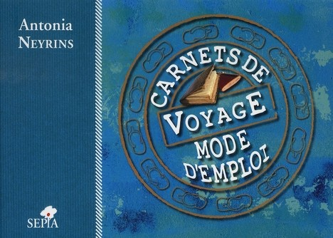

Carnet de voyage mode d’emploi/ Anthonia Neyrins. – Sépia, 2010. - 64p

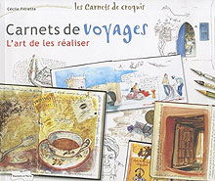
Carnets de voyages : L'art de les réaliser / Cécile Filliette . - Nouv. éd.. - Paris : Dessain et Tolra, 2010. - 1 vol. (95 p.) ; illustrations en noir et en couleur ; 22 x 26 cm. - (Les carnets de croquis) .
Résumé : Pour créer soi-même des carnets de voyages et consigner ses émotions, ses impressions et ses souvenirs. Aborde tous les aspects de la création d'un carnet de voyage. Donne de multiples conseils pratiques : comment choisir son matériel, composer ses pages, travailler les couleurs et les matières..
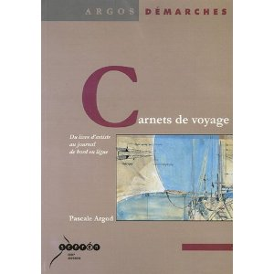
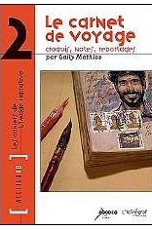
Carnet de voyage : du livre d’artiste au journal de bord en ligne/ Pascale Argod. – Scéren, 2005. -269 p.

Le carnet de voyage : croquis, notes, reportages / Gally Mathias. – Scéren, 2002. – 32p.

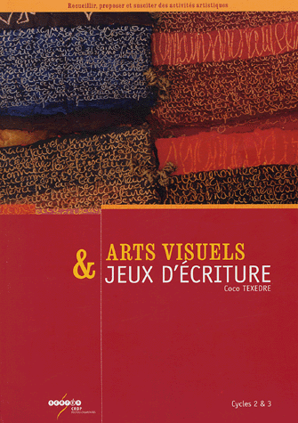
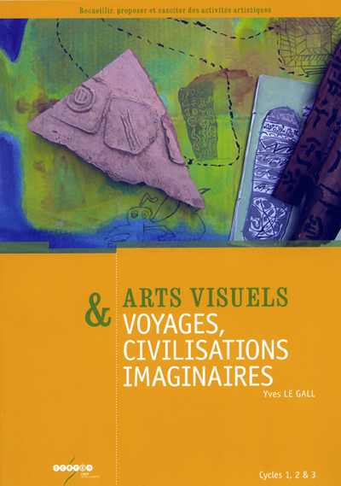

Arts visuels, voyages, civilisations imaginaires/ Yves Le Gall. – Scéren, 2007

Arts visuels et jeux d’écritures / Yves Le Gall. – Scéren, 2004


Typo fait main / Charlotte Rivers. –Pyramid, 2011. –

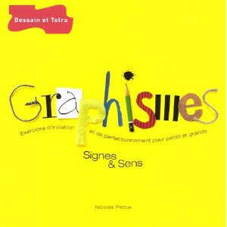

Graphismes : Signes et sens / Nicolas Piroux . - Paris : Dessain et Tolra, 2002. - 120 p. ; illustrations en noir et en couleur ; 22 x 22 cm.
Résumé : Dessin, écriture et typographie, composition et cadrage, couleurs et illusions d'optique, découpage et déchirure sur plusieurs supports (papier, carte à gratter, calques, etc.) avec des outils traditionnels (crayons, feutres...) ou nouveaux (photocopieur, ordinateur, photo) sont expliqués. Avec des exemples simples..

